Taller 1
“Equivalencia entre fracciones y decimales”

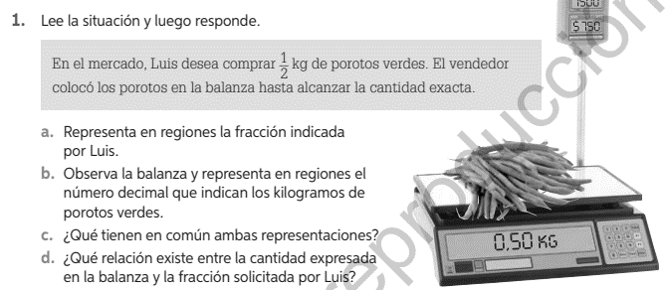

- Definición:

Los números decimales pueden ser expresados como fracción y viceversa.
Para expresar un número decimal como fracción puedes:

Paso 1: Escribir como numerador el número decimal sin coma:

3, 24 $\frac{324}{?}$

Paso 2: Escribir como denominador un 1, seguido de tantos 0 como cifras decimales tenga el número decimal:

3,24 $\frac{324}{100}$

Paso 3: Simplificar la fracción hasta llegar a la irreductible:

$$\frac{324}{100}=\frac{324 :4}{100 :4}= \frac{81 }{25}$$

Para expresar fracciones como número decimal, puedes seguir estos procedimientos:

Amplificación:

Amplificar o simplificar la fracción hasta obtener como denominador 10, 100, 1000…

$$\frac{18}{25}= \frac{18 x 4}{25 x 4}= \frac{72}{100}$$

División:

Dividir el numerados por el denominador.

$$\frac{18}{25}→18:25=0,72$$

- Resuelve las siguientes actividades con el desarrollo correspondiente.

- Expresa como fracción los siguientes números decimales a fracciones.

- 0, 25
- 0, 75
- 2, 45
- 35,2
- 0, 895
- 121, 75

- Analiza los enunciados e indica cuál o cuáles de ellas son falsos.

- La fracción irreductible equivalente al número decimal $6,48 es \frac{324}{25}$
- La fracción de 0, 985 es $\frac{985}{100}$
- Una de las fracciones equivalentes a 3, 28 es $\frac{324}{50}$
- La fracción $25\frac{4}{5}$ es equivalente al número decimal 25,8

- Expresa las siguientes fracciones como números decimales utilizando la estrategia que prefieras.

- $\frac{7}{500}$
- $\frac{73}{2}$
- $\frac{3}{25}$
- $\frac{36}{50}$
- $\frac{37}{20}$
- $\frac{27}{4}$
- $\frac{15}{12}$
- $\frac{17}{20}$
- $\frac{34}{6}$

- Valeska y Felipe son mellizos. Sus padres registran cada tres meses los aumentos de estatura y masa de ambos. Observa el registro y responde.

- Valeska

 | Masa | Estatura
3 meses | $$2\frac{1}{2} kg$$ | 8,7 cm
6 meses | $$1\frac{4}{5} kg$$ | 6,2 cm
9 meses | 1,2 kg | 5 cm
12 meses | $$1\frac{1}{10} kg$$ | 3,8 cm

- Felipe

 | Masa | Estatura
3 meses | 2,8 kg | 9,7 cm
6 meses | 1,7 kg | 7 cm
9 meses | $$1\frac{1}{4} kg$$ | 4,8 cm
12 meses | $$1\frac{1}{8} kg$$ | 3,9 cm

- ¿Cuántos kilogramos subió Valeska entre los 6 y 9 meses?
- ¿Cuántos kilogramos subió Felipe entre los 6 y 12 meses?
- Al nacer, Valeska tuvo una masa de 3,2 kg, ¿cuántos kilogramos alcanzó a tener a los 12 meses?
- A los 9 meses, ¿cuál de los aumentó más kilogramos?

